АИС-НН

Опросный лист сигнализатора СЖУ-1-ВУ.

1 | Предприятие, вид промышленности, тел/e-mail, контактное лицо
2 | Информация о процессе: контролируемая жидкость, ее температура и давление, кристаллизация, налипание, насыщение пузырьками газа
3 | Диапазон изменения температур окружающей среды
4 | Особенности места предполагаемой установки прибора и его ориентация в пространстве (при необходимости приложить эскиз)

Схема обозначений (расшифровка позиций в таблице 1):
СЖУ-1-ВУ – 1 – 2 – 3 – 4 – 5 – 6 – 7 - 8
Таблица 1
№пп | Наименование | Варианты
1 | Дистанция между верхним и нижним измеряемыми уровнями А, мм | 500 - 6000
2 | Длина мертвой зоны В, мм | 400 - 3000
3 | Материал волноводной трубы | С – сталь нержавеющая;  А – алюминий;  П – пластик ПВХ;  Д – другое (указать)
4 | Исполнение узла уплотнения | Ф – фланец (указать размеры, ГОСТ);  Ш3/4'' – штуцер 3/4'';  Сп. – по заказу
5 | Время задержки срабатывания, сек | 0,1 - 20
6 | Цвет светодиодного индикатора  в нормальных условиях | К – красный;  З - зеленый
7 | Вид взрывозащиты | d – маркировка 1ЕхdIIВT6
8 | Наличие выхода RS-485 | RS – необходим выход RS-485;  0 – нет выхода RS-485
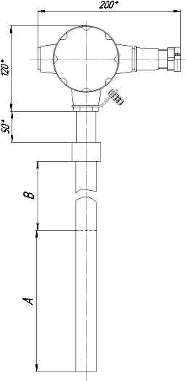

Пример записи: СЖУ-1-ВУ-5000-400-А-Сп-2-К-d-0

Заполненный опросный лист отправьте
по электронной почте:
asi@nt-rt.ru

